115172, Москва, ул. Б.Каменщики, д. 7; тел., факс: (495) 134 1234; e-mail: spo-54@edu.mos.ru

Актуальность и анализ профессий в сфере информационной безопасности

Рекомендации отдела
«Содействия трудоустройства выпускников»

Москва
2020

Статистика востребованности на рынке труда

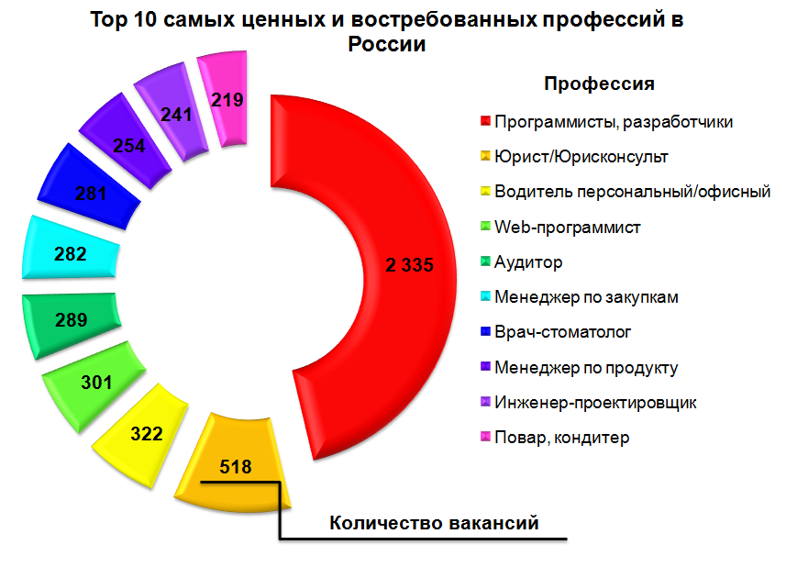
Понятие "информационная безопасность" стало актуальным с развитием интернета. Виртуальный мир стал во многом похож на реальный: уже сейчас люди общаются в интернете, читают книги, смотрят фильмы, покупают товары и даже совершают преступления. А если есть киберпреступники, значит, должны быть и специалисты, которые занимаются безопасностью объектов в сети. Это специалисты по информационной безопасности.

Специалисты по информационной безопасности требуются во многих организациях, начиная с банков, больниц и любых учреждений, использующих компьютерные сети (а сейчас это почти любая организация), до фирм, специализирующихся на разработке программного обеспечения.
Поскольку информация занимает все большую часть нашей жизни, нет сомнений, что востребованность специалистов по информационной безопасности будет возрастать.

Чем специалист по информационной безопасности занимается на работе?
✎ Настраивает многоуровневую систему защиты информации (логины и пароли, идентификацию по номерам телефона, по отпечатку пальца, по сетчатке глаза и др.)
✎ Исследует составные части системы (сайта, сервиса, автоматизированной системы в компании) на наличие уязвимостей
✎ Устраняет выявленные поломки и уязвимости
✎ Устраняет последствия взломов, если они произошли
✎ Разрабатывает и внедряет новые регламенты по обеспечению защиты информации
✎ Проводит работу с пользователями системы, чтобы объяснить важность и виды защитных мер
✎ Ведет документацию
✎ Готовит отчеты по состоянию IT-систем
✎ Взаимодействует с партнерами и поставщиками оборудования в сфере обеспечения безопасности

Специалист по компьютерной безопасности работает в команде программистов, системных администраторов, тестировщиков и других IT-специалистов. По мнению самих безопасников, они охраняют тыл и прикрывают спины других отделов, которые занимаются развитием IT-инфраструктуры.

Какие универсальные компетенции нужны безопаснику в работе?

✔ Аналитический склад ума
✔ Умение видеть и решать проблему
✔ Терпеливость
✔ Стрессоустойчивость
✔ Умение работать под давлением
✔ Методичность
✔ Любознательность
✔ Постоянное саморазвитие
✔ Обучаемость
✔ Умение работать в команде
✔ Умение принимать решения
✔ Внимательность к деталям
Чем специалист по информационной безопасности занимается на работе?

✎ Настраивает многоуровневую систему защиты информации (логины и пароли, идентификацию по номерам телефона, по отпечатку пальца, по сетчатке глаза и др.)
✎ Исследует составные части системы (сайта, сервиса, автоматизированной системы в компании) на наличие уязвимостей
✎ Устраняет выявленные поломки и уязвимости
✎ Устраняет последствия взломов, если они произошли
✎ Разрабатывает и внедряет новые регламенты по обеспечению защиты информации
✎ Проводит работу с пользователями системы, чтобы объяснить важность и виды защитных мер
✎ Ведет документацию
✎ Готовит отчеты по состоянию IT-систем
✎ Взаимодействует с партнерами и поставщиками оборудования в сфере обеспечения безопасности

Специалист по компьютерной безопасности работает в команде программистов, системных администраторов, тестировщиков и других IT-специалистов. По мнению самих безопасников, они охраняют тыл и прикрывают спины других отделов, которые занимаются развитием IT-инфраструктуры.

Какие универсальные компетенции нужны безопаснику в работе?

✔ Аналитический склад ума
✔ Умение видеть и решать проблему
✔ Терпеливость
✔ Стрессоустойчивость
✔ Умение работать под давлением
✔ Методичность
✔ Любознательность
✔ Постоянное саморазвитие
✔ Обучаемость
✔ Умение работать в команде
✔ Умение принимать решения
✔ Внимательность к деталям

